臺北市九十三年度高中職社區化
建構適性學習社區實施成果報告

南適性學習社區
臺北市私立開南商工
學校編號：Ｓ23

台北市開南商工學校九十三學年度推動高中職社區化
「實施成果報告」書面審查資料

辦理特色與績效
- 本校社區化特色：
- 可以補師資及設備之不足。
- 經由個案輔導分享，更能協助學校篩選出有問題的學生，降低校園個案事件次數。
- 提昇本校學生基礎英文能力。
- 本年度辦理績效：
- 可篩選出本校個案學生加以預防及輔導。
- 提升本校高一學生基礎英文能力。
- 本校學生榮獲英文擂台賽第四名。
- 本校學生榮獲台北市市長盃游泳大隊接力甲、乙總成績第五名，乙組成績第二名。
各適性計畫實施成果：(請依各校報局核備之計畫書項目填列)
計畫一：(計畫編號：S23-2-301 計畫名稱:跨校開課、選課實施計畫)
- 計畫目標：
一、與華江、成功高中高中合作開設高中英文、生物、數學科，提供本校綜合高中學生選課。
二、提供華江高中學生生活與科技課程選課。
三、提供華江、成功高中學生懷舊音樂聆賞跨校選修課程。
- 辦理情形：(包含辦理項目、時程、經費使用及執行內容)
  - 辦理項目：
      - 跨校開課：生活與科技應用作品展、懷舊音樂聆賞。
      - 跨校選課：高中物理、生物、高三游泳測驗。
  - 時程：93年9月~ 93年12月
  - 經費使用：
    - 資本門部分
項目 | 預算金額  (1) | 執行金額  (2) | 執行比率  (2)/(1) | 備註
總計 | 602,416 | 602,416 | 100﹪

    - 經常門部分
項目 | 預算金額  (1) | 執行金額  (2) | 執行比率  (2)/(1) | 備註
總計
人事費 | 72,000 | 72,000 | 100﹪
業務費 | 23,000 | 23,000 | 100﹪
  - 執行內容：
（一）跨校開課：
1. 提供本校歷屆科展作品，給友校生活與科技課程參考。
2. 提供本校藝文展示室收藏之留聲機、電唱機、舊唱片，給友校音樂課程有更多元的學習。
（二）跨校選課：
1.本校綜高二忠同學參加成功高中的生物講座課程。
2.請成功高中物理老師到本校上綜合高中高二物理課程。
3.本校高三到華江高中做游泳測驗及游泳選手訓練。

- 執行成效：
一、 提供本校高中師資師資交流之管道，給學生更多完整課程學習機會。
二、 彌補本校教學設備不足，帶給學生更完善之教學資源。
三、 提供本校歷屆科展作品，給友校生活與科技課程參考。
四、 提供本校藝文展示室收藏之留聲機、電唱機、舊唱片，給友校音樂課程有更多元的學習。

- 檢討與建議：
一、 師資調度較困難。
二、 高中到高職選修課程限制較多。

- 佐證資料：
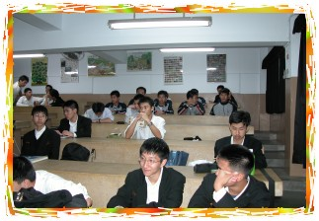
跨校與成功高中的同學一起上生物課
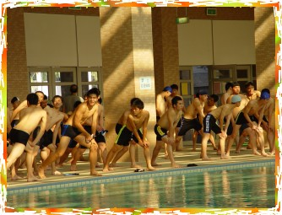
至華江高中上游泳訓練課程
計畫二：(計畫編號：S23-3-101 計畫名稱：輔導網絡建置實施計畫)
- 計畫目標：
一、與華江、成功高中輔導老師成立輔導小組。
二、期望透過輔導小組經驗分享，共同處理較棘手的學生個案。

貳、辦理情形：
  - 辦理項目：
（一）、校內教師個案討論：
1.時 間：93.11.12(星期五) 上 午 八：○○ ~ 十一：○○
講 座：許秀惠 老師
2.時 間：93.11.17(星期三) 下 午 一：○○ ~ ○四：○○
講 座：陳宣孝 老師
3.時 間：93.12.15(星期三) 下 午 二：○○ ~ ○四：○○
講 座：許秀惠 老師
4.時 間：93.12.17(星期五)上 午 九：○○ ~ 十一：○○
講 座：陳宣孝 老師
（二）請校外專家個案專題研討：
1.時 間：93.12.01(星期三)上 午 八：○○ ~ 十一：○○
講 座：臺大醫院精神科 邱彥南醫師
2.時 間：93.12.08(星期三)下 午 一：○○ ~ ○四：○○
講 座：新光醫院臨床心理師 車先惠心理師
3.時 間：93.12.16(星期四)上 午 八：○○ ~ 十一：○○
講 座：新光醫院臨床心理師 車先惠心理師
研討對象：各班情緒困擾學生

二、時程：93年11月~ 93年12月
三、經費使用：
    - 資本門部分
項目 | 預算金額  (1) | 執行金額  (2) | 執行比率  (2)/(1) | 備註
總計 | 0 | 0

    - 經常門部分
項目 | 預算金額  (1) | 執行金額  (2) | 執行比率  (2)/(1) | 備註
總計 | 25,000 |  | 100﹪
人事費 | 20,800 | 2,0800 | 100﹪
業務費 | 4,200 | 4,200 | 100﹪

  - 執行內容
（一）各班導師提報個案。
（二）校內相關教師個案研討。
（三）外請校外專家做個案專題講座。

- 執行成效：(請與預期目標或預期效益作比較)
一、透過校內老師及校外專家輔導較棘手的學生個案，協助學生適應環境，減少中輟生，建立本校成為溫馨優質得學習環境。
二、建立棘手個案輔導經驗資料，提供其他學校參考。

- 檢討與建議：
  - 本校所收之學生屬後段，個案問題學生偏多。
  - 本計劃有加強的必要性。
- 佐證資料：

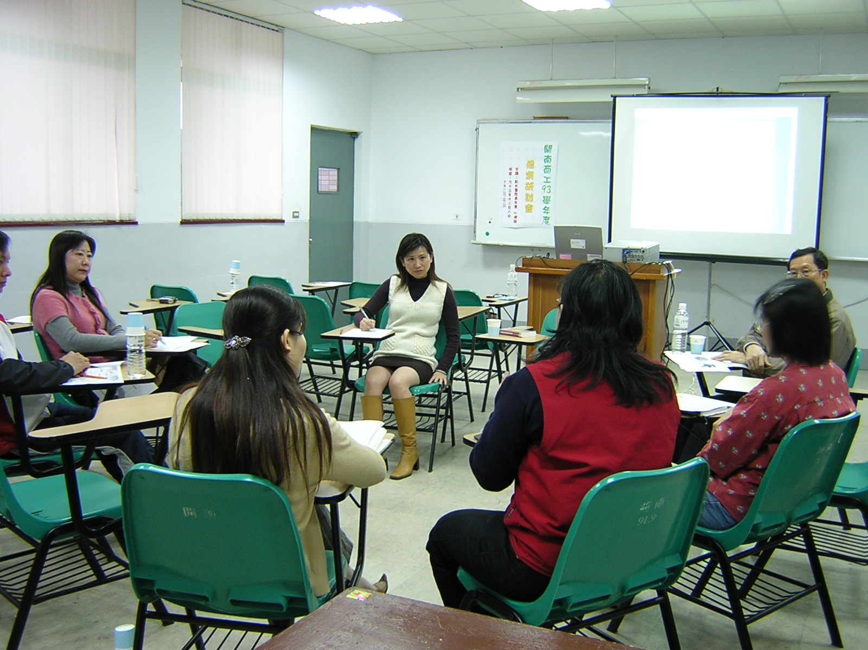
邀請車先惠心理師，做個案專題講座
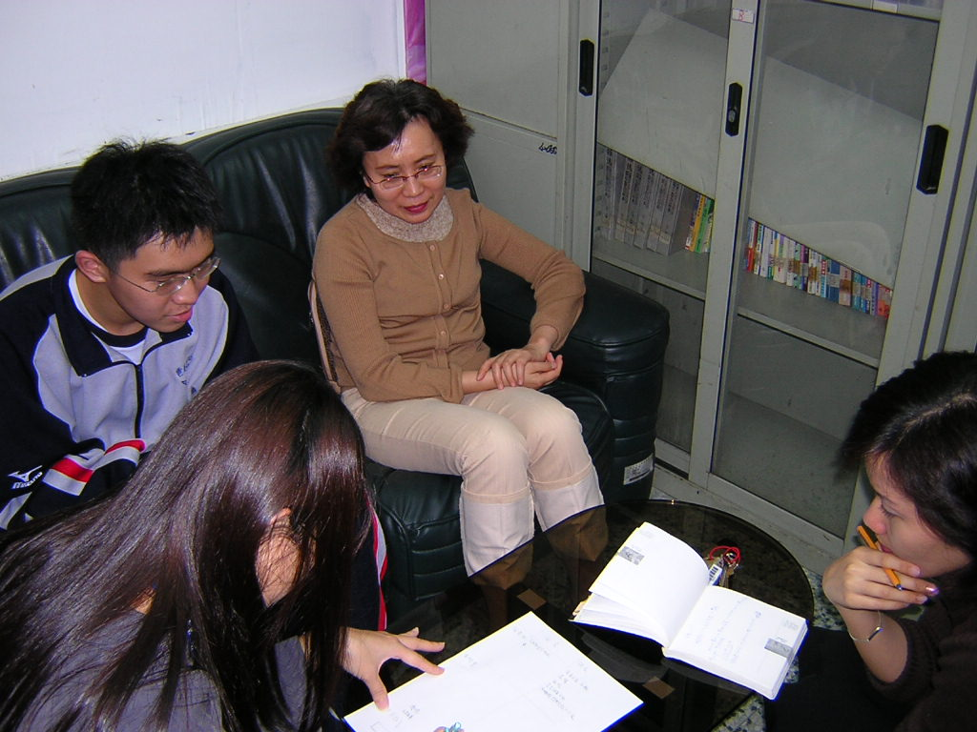
校內教師個案研討
計畫三：(計畫編號：S23-3-201 計畫名稱：輔導及補救教學實施計畫)
- 計畫目標：
一、透過輔導活動課程提升本校學生重視品德及生活常規。
二、期望透過補救教學課程，提升學生英文、語文能力，使學習低成就學生能趕上學校的教學進度，增加學生學習意願，解決學習障礙提升未來的競爭力。
三、對未升學未就業學生進行組織與輔導。

- 辦理情形：(包含辦理項目、時程、經費使用及執行內容)
  - 辦理項目：
    - 輔導活動課程：推行禮貌運動、學習感恩、生活常規導正。
    - 辦理基礎英文階段課程未通過同學補救教學課程

    - 校內單字擂台賽。

  - 時程：93年9月至93年12月
  - 經費使用：
    - 資本門部分
項目 | 預算金額  (1) | 執行金額  (2) | 執行比率  (2)/(1) | 備註
總計 | 109,000 | 109,000 | 100﹪

    - 經常門部分
項目 | 預算金額  (1) | 執行金額  (2) | 執行比率  (2)/(1) | 備註
總計 | 85,600 | 85,600 | 100﹪
人事費 | 65,600 | 65,600 | 100﹪
業務費 | 20,000 | 20,000 | 100﹪

  - 執行內容
- 輔導活動課程：
        - 由生活輔導組推行「問好」禮貌運動。
        - 由教務處在補救教學課程中，宣導「開南永遠不放棄任何一個學生的理念」，教導要學生心懷「感恩」來參加補救教學。
        - 動員教職員隨時糾正學生的服裝儀容不整。
- 基礎英文階段課程補救教學：
第一階段：kk音標。
第二階段：基礎文法（一）、及500單字。
第三階段：基礎文法（二）、及1000單字。

（三） 辦理班級單字擂台賽。

- 執行成效：
一、透過輔導活動打造本校學生，從外在的服裝儀容禮節到內心的感恩，使學生喜愛開南，減少中輟生，建立本校成為溫馨優質得學習環境。
- 經由基礎英文階段補救教學課程，提升本校學生基礎英文能力，使學習低成就學生也能趕上學校的教學進度，增加學生學習意願，解決學習障礙提升未來的競爭力。
三、本校榮獲台北市93學年度高職英文字彙擂台賽指定組第一名、抽籤組第四名。

- 檢討與建議：
  - 因基礎英文階段補救教學人數太多，因此無法如原計劃做其他科目的補救教學。
  - 下年度將提高本計劃經常門預算嘉惠更多學生。
- 佐證資料：
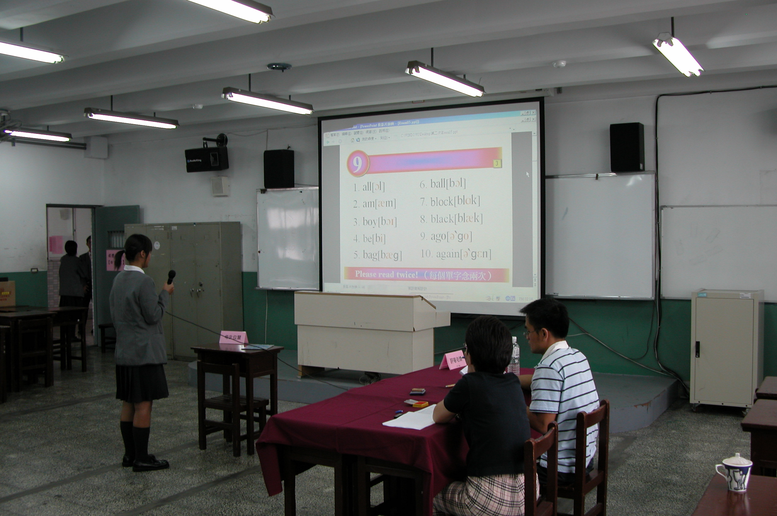
基礎英文補救教學
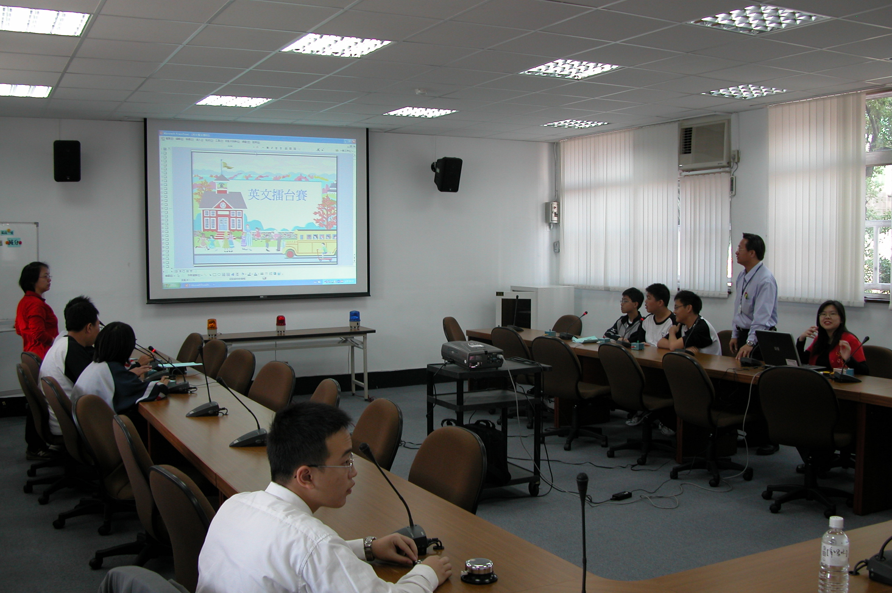
英文單字擂台賽翦影

